Reych: Estos datos es para que prueben el inicio de sesión

Database

* Name: USERS

Table users .

* Crean tabla en su database llamada USERS

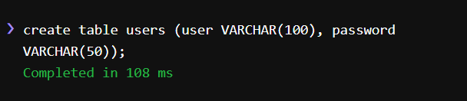

* Insertan 1 elemento.

* Mostrar en consola una tabla en especial

